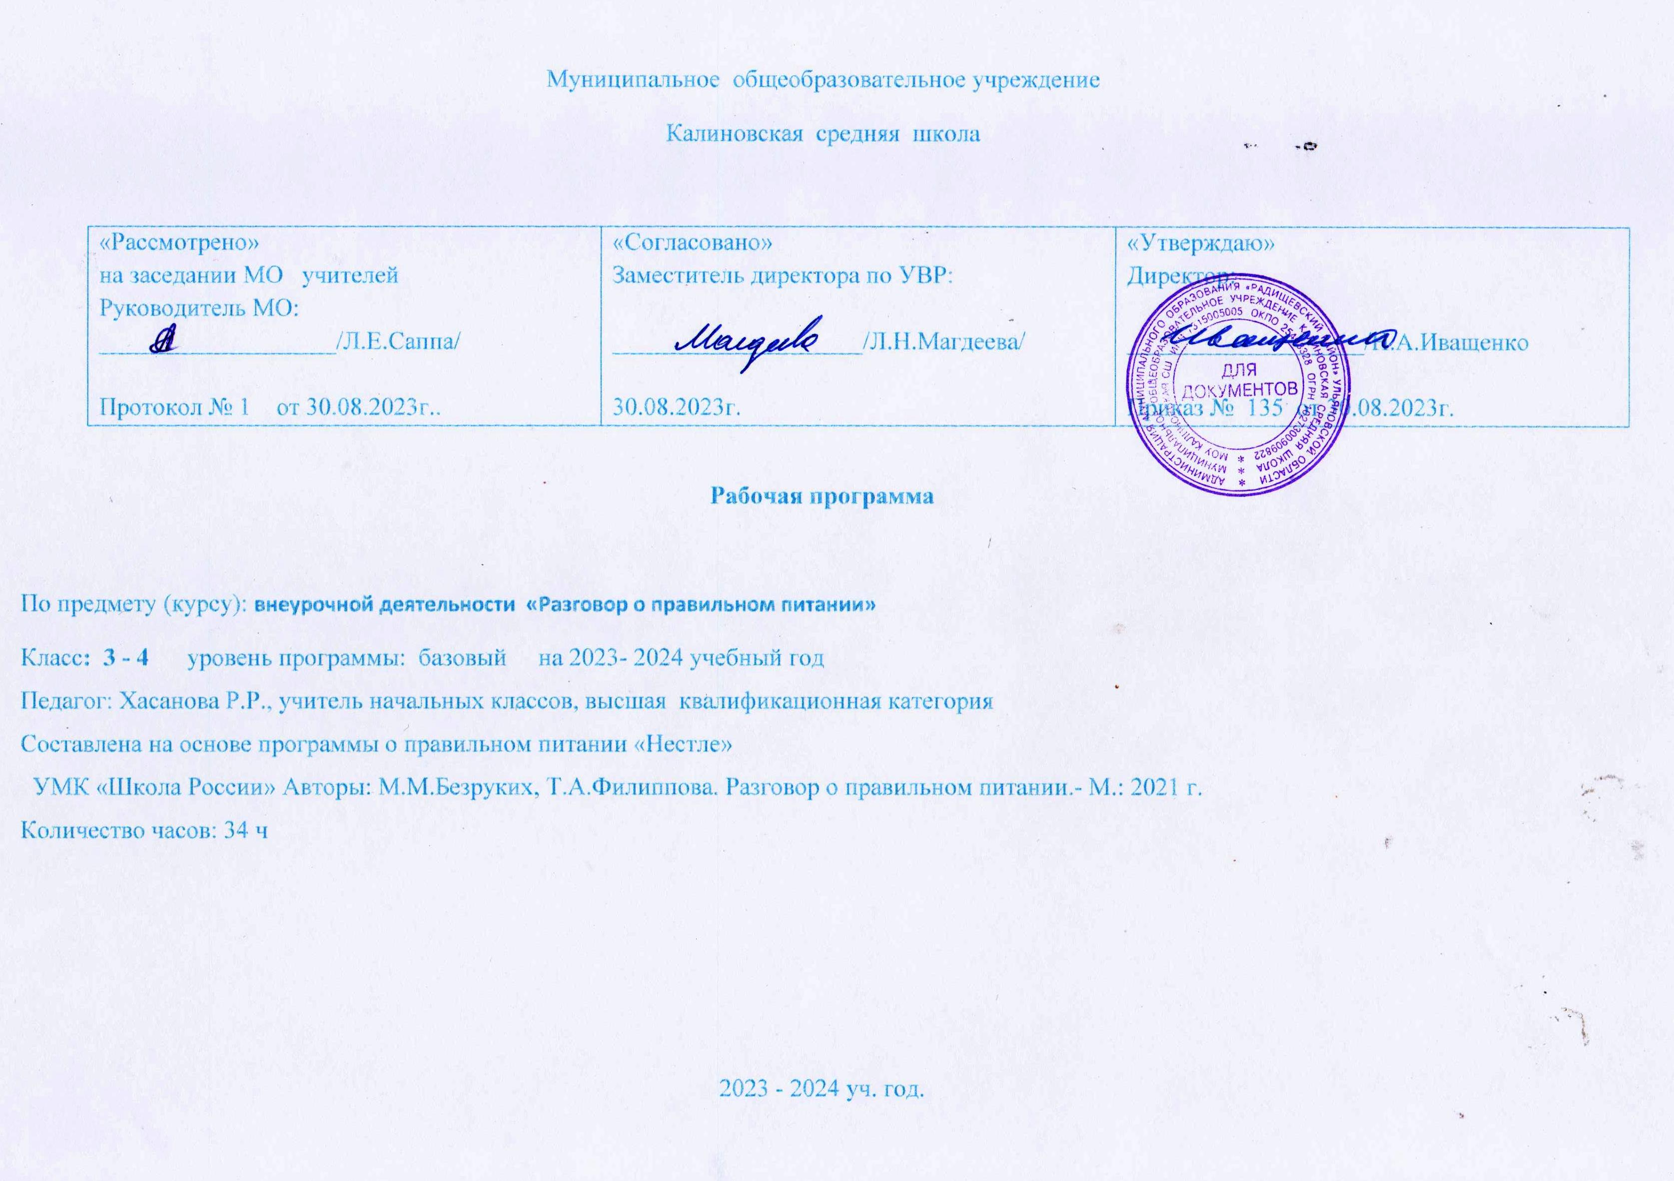

**1.Планируемые результаты**

* о правилах и основах рационального питания,
* о необходимости соблюдения гигиены питания;
* о полезных продуктах питания;
* о структуре ежедневного рациона питания;
* об ассортименте наиболее типичных продуктов питания;
* об особенностях питания в летний и зимний периоды, причинах вызывающих изменение в рационе питания;
* об основных группах питательных веществ – белках, жирах, углеводах, витаминах и минеральных солях, функциях этих веществ в организме;

умения:

Полученные знания позволят детям ориентироваться в ассортименте наиболее типичных продуктов питания, сознательно выбирать наиболее полезные.

Дети смогут оценивать свой рацион и режим питания с точки зрения соответствия требованиям здорового образа жизни и с учётом границ личностной активности корректировать несоответствия;

Дети получат знания и навыки, связанные с этикетом в области питания с, что в определённой степени повлияет на успешность их социальной адаптации, установление контактов с другими людьми.

*Регулятивные УУД:*

- понимание и сохранение учебной задачи;

- понимание выделенных учителем ориентиров действия в новом учебном материале в сотрудничестве с учителей;

- планирование своих действия в соответствии с поставленной задачей и условиями ее реализации, в том числе во внутреннем плане;

- принятие установленных правил в планировании и контроль способа решения;

- осуществление итогового и пошагового контроля по результату (в случае работы в интерактивной среде пользоваться реакцией среды решения задачи).

- умение адекватно воспринимать предложения и оценку учителей, товарищей, родителей и других людей;

- самостоятельно адекватно оценивать правильность выполнения действия и вносить необходимые коррективы в исполнение, как по ходу его реализации, так и в конце действия.

*Познавательные УУД:*

- осуществление поиска необходимой информации для выполнения учебных заданий с использованием учебной литературы, энциклопедий, справочников (включая электронные, цифровые), в открытом информационном пространстве, в том числе контролируемом пространстве Интернета;

- осуществление записи (фиксации) выборочной информации об окружающем мире и себе самом, в том числе с помощью инструментов ИКТ;

- построение сообщения в устной и письменной форме;

- смысловое восприятие художественных и познавательных текстов, выделение существенной информации из сообщений разных видов (в первую очередь текстов);

- осуществление анализа объектов с выделением существенных и несущественных признаков;

- осуществление сравнения и классификации на основе самостоятельного выбора оснований и критериев для указанных логических операций.

- установление причинно-следственных связей в изучаемом круге явлений;

- построение рассуждений в форме связи простых суждений об объекте, его строении, свойствах, связях;

- выделение существенных признаков и их синтеза.

*Коммуникативные УУД:*

- использование речевых средств для решения различных коммуникативных задач;

- построение монологического высказывания (в том числе сопровождая его аудиовизуальной поддержкой);

- владение диалогической формой коммуникации, используя, в том числе, и инструменты ИКТ и дистанционного общения.

- формулирование собственного мнения;

- умение договариваться и приходить к общему решению в совместной деятельности, в том числе в ситуации столкновения интересов;

- умение учитывать разные мнения и стремиться к координации различных позиций в сотрудничестве;

- понимание возможности существования у людей различных точек зрения, в том числе не совпадающих с его собственной;

- умение ориентироваться на позицию партнёра в общении и взаимодействии.

**2.Содержание программы**

|  |  |
| --- | --- |
| Раздел / тема | Содержание |
| **Введение (2 часа)** | Знакомство с героями в Лагере Здоровья |
| **Из чего состоит наша пища (2 часа)** | Поиск информации в дополнительных источниках об основных группах питательных веществ — белках, жирах, углеводах, витаминах и минеральных солях, функциях этих веществ в организме.  Коллективная беседа о том, какие питательные вещества содержатся в различных продуктах, о необходимости разнообразного питания как обязательном условии здоровья. Формирование умения самостоятельно работать с информационными источниками (газетами, книгами, журналами); оформление дневника здоровья, составление меню, оформление стенгазеты «Из чего состоит наша пища». Игра - исследование «Меню сказочных героев». |
| **Здоровье в порядке – спасибо зарядке (2 часа)** | Комплекс упражнений для утренней зарядки Роль физической активности в укреплении здоровья, развитии силы и выносливости |
| **Закаляйся, если хочешь быть здоров (2 часа)** | Здоровье, закаливание, закаливание воздухом, закаливание водой |
| **Как правильно питаться, если заниматься спортом (2 часа)** | Найти из дополнительных источников информацию о зависимости рациона питания от физической активности.  Оценка своего рациона питания с учетом собственной физической активности.  Подготовка и выступление с сообщениями на тему «Роль питания и физической активности для здоровья человека».  Оформление дневника «Мой день», обсуждение в группах лучшего дневника. |
| **Где и как готовят пищу (2 часа)** | Знакомство с предметами кухонного оборудования, их назначением; формирование у обучающихся представлений об основных правилах гигиены, которые необходимо соблюдать на кухне;  Знакомство обучающихся с одним аз основных принципов устройства кухни — строгим разграничением готовых и сырых продуктов; формирование навыков осторожного поведения на кухне, предотвращающего возможность травмы;  Экскурсия на кухню в школьной столовой, ролевые игры.  Конкурс «Сказка, сказка, сказка». Конкурс кроссвордов. |
| **Блюда из зерна (2 часа)** | Расширение знаний обучающихся о полезности продуктов, получаемых из зерна; формирование представлений о многообразии ассортимента продуктов, получаемых из зерна, необходимости их ежедневного включения в рацион.  Поиск информации о традиционных народных блюдах, приготовляемых из зерна, традициях, связанных с их использованием; формирование уважения к культуре собственного народа и других народов;  Ролевая игра «Испечем мы каравай», конкурс «Хлебопеки». Праздник «Хлеб – всему голова». |
| **Молоко и молочные продукты. (2 часа)** | Коллективное обсуждение представлений о молоке и молочных продуктах как обязательном компоненте ежедневного рациона; расширение представлений об ассортименте молочных продуктов и их свойствах; формирование представлений о молоке и молочных продуктах как основных в рационе питания у разных народов, знакомство с молочными блюдами, которые готовят в разных регионах страны.  Игра-исследование «Это удивительное молоко».  Игра «Молочное меню», викторина «Все из молока». |
| **Что можно есть в походе (2 часа)** | Поиск дополнительной информации о дикорастущих растениях как источниках полезных веществ, возможности включения их в рацион питания; расширение представлений об ассортименте блюд, которые могут быть приготовлены из дикорастущих растений. Знакомство с флорой края, в котором обучающиеся живут, ее богатстве и разнообразии, необходимости заботиться и сохранять природные богатства.  Обсудить правила поведения в лесу, позволяющие избежать ситуаций, опасных для здоровья.  Игра «Походная математика». Игра-спектакль «Там на неведомых дорожках». |
| **Вода и другие полезные напитки (2 часа)** | Беседа «Как утолить жажду» Ценность разнообразных напитков. |
| **Что и как можно приготовить из рыбы (2 часа)** | Поиск дополнительной информации об ассортименте рыбных блюд, их полезности; расширение представлений детей о местной фауне, животных, которых человек использует в пищу.  Коллективное обсуждение навыков правильного поведения в походе, оформление памятки юного походника.  Игра-исследование «Рыбное меню».  Конкурс рисунков «В подводном царстве». |
| **Дары моря (2 часа)** | Обсуждение в коллективной беседе представлений о морских съедобных растениях и животных, многообразии блюд, которые могут быть из них приготовлены. Подготовка и защита проектов «День Нептуна».  Поиск дополнительной информации о пользе морепродуктов, необходимости микроэлементов для организма.  Викторина «В гостях у Нептуна». |
| **Кулинарное путешествие по России (4 часа)** | Коллективная беседа о том, что кулинарные традиции являются частью культуры народа, расширение представлений о кулинарных традициях своего народа.  Конкурс рисунков «Вкусный маршрут».  Игра-проект «Кулинарный глобус». |
| **Спортивное путешествие по России (2 часа)** | Национальные спортивные игры |
| **Как правильно накрыть стол.(2часа)** | Предметы сервировки стола. |
| **Олимпиада здоровья (2 час)** | Как правильно вести себя за столом. |
| **Итоговое повторение (1 час)** | Поле чудес «Будь здоров» |

3. **Тематическое планирование**

|  |  |  |
| --- | --- | --- |
| № | Тема | Кол-во час |
|  | **Давайте знакомиться** |  |
| 1 | Знакомство с героями. | 1 |
| 1 | Введение. Если хочешь быть здоров. | 1 |
|  | **Из чего состоит наша пища** |  |
| 3 | Питательные вещества и их роли для организма человека | 1 |
| 4 | Рациональное питание. Составление меню | 1 |
|  | **Здоровье в порядке - спасибо зарядке** |  |
| 5 | Комплекс упражнений для утренней зарядки | 1 |
| 6 | Роль физической активности в укреплении здоровья, развитии силы и выносливости | 1 |
|  | **Закаляйся, если хочешь быть здоров** |  |
| 7 | Закаливание. Правила закаливания воздухом | 1 |
| 8 | Закаливание. Правила закаливания водой | 1 |
|  | **Как правильно питаться, если занимаешься спортом** |  |
| 9 | Зависимость рациона питания от физической активности человека | 1 |
| 10 | «Пищевая тарелка» спортсмена | 1 |
|  | **Где и как готовят пищу** |  |
| 11 | Кухня. Техника безопасности | 1 |
| 12 | Экскурсия на кухню в школьной столовой | 1 |
|  | **Блюда из зерна** |  |
| 13 | О продуктах и блюдах, приготавливаемых из зерна | 1 |
| 14 | Блюда из зерна. Составление меню | 1 |
|  | **Молоко и молочные продукты** |  |
| 15 | Молочные продукты и их польза | 1 |
| 16 | Викторина «Все из молока» | 1 |
|  | **Что можно есть в походе** |  |
| 17 | Блюда из дикорастущих растений. | 1 |
| 18 | Кроссворды «Дикорастущие растения» | 1 |
|  | **Вода и другие полезные напитки** |  |
| 19 | Вода, питьевой режим | 1 |
| 20 | Полезные напитки, источники питьевой воды | 1 |
|  | **Что и как можно приготовить из рыбы** |  |
| 21 | О пользе и значении рыбных блюд | 1 |
| 22 | Рыбное меню. Рыбы водоемов нашего края | 1 |
|  | **Дары моря** |  |
| 23 | Морепродукты | 1 |
| 24 | Подготовка и защита проектов «День Нептуна». | 1 |
|  | **Кулинарное путешествие по России** |  |
| 25 | Мясо и мясные блюда. | 1 |
| 26 | Кулинарные традиции и обычаи народов России | 1 |
| 27 | Кулинарные традиции и обычаи народов Татарстана | 1 |
| 28 | Традиционная русская и татарская кухни | 1 |
|  | **Как правильно накрыть стол.** |  |
| 29 | Предметы сервировки стола. | 1 |
| 30 | Как правильно вести себя за столом. | 1 |
|  | **Спортивное путешествие по России** |  |
| 31 | Национальные спортивные игры | 1 |
| 32 | Национальные спортивные игры | 1 |
|  | **Олимпиада здоровья** |  |
| 33 | Олимпиадные задания о ЗОЖ | 1 |
| 34 | Поле чудес «Будь здоров» | 1 |